**Instrucciones para que los padres accedan a las boletas de calificaciones de los estudiantes del primer trimestre**

Los padres pueden ver la boleta de calificaciones de sus hijos a través de una aplicación llamada Virtual Counselor. Esta aplicación se puede encontrar en la página Clever SSO de su hijo.

**De la cuenta Clever de su hijo, click on “Virtual Counselor”.**

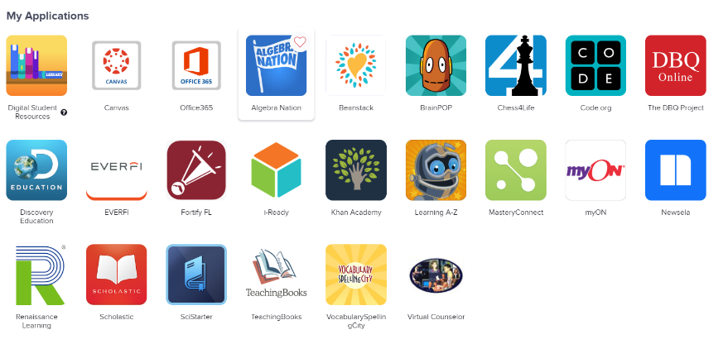

Click Here

**Estudiantes en los grados K-2**: Se puede acceder a la boleta de calificaciones de su hijo como un archivo pdf haciendo clic en el enlace“2021 Elementary School Report Card – Marking Period 1”

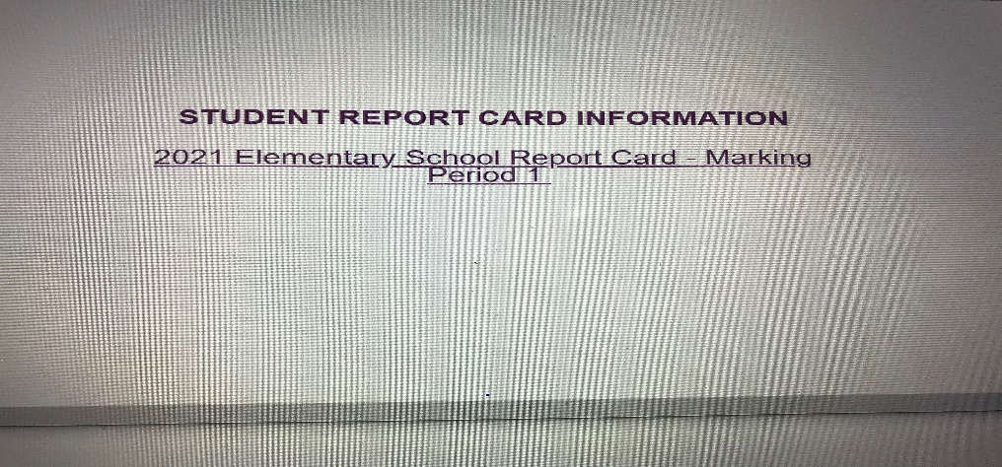

Click Here

**Estudiantes en los grados 3-5:** Las calificaciones de la boleta de calificaciones de su hijo para el tercer trimestre se mostrarán en la pantalla.